25 мая
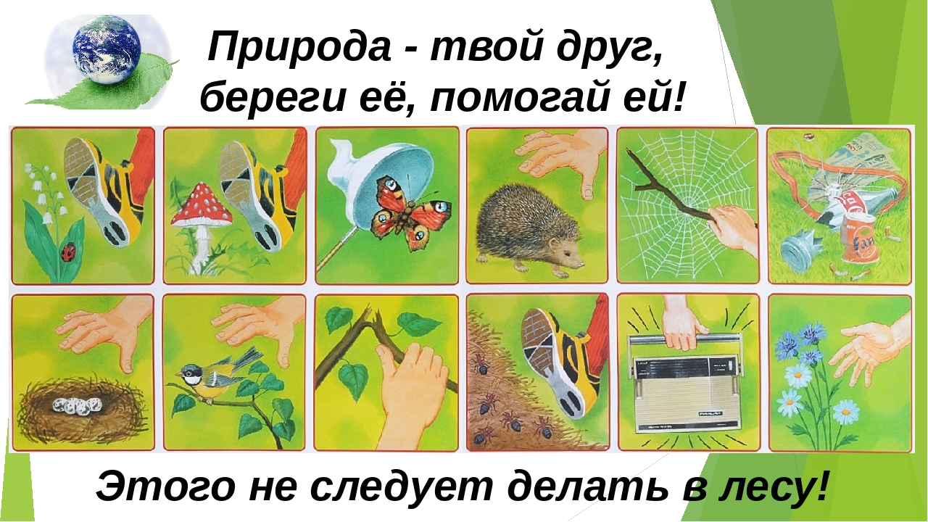
Поговорите с детьми о правилах поведения
в лесу.

